Arhitektura i projektovanje softvera

**FindYourPlace**

**Business and entity model**

Aleksandar Petković 15814

Nenad Nikolić 15783

Stefan Krstić 15690

**Model podataka i model perzistencije**

Model podataka naseg sistema sastoji se iz 7 modela koji se mapiraju u iste entity modele. Za model perzistencije korišćena je postgreSQL baza podataka.

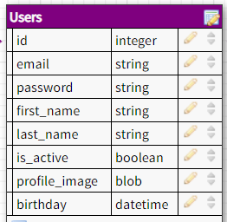Na slici je prikazana tabela koja pamti podatke o korisniku.

Za korisnika se u bazi pamti sledeće

Id ,tipa integer,primary key, autoincrement,

Email, tipa string,

Password, tipa string,

First_name, tipa stirng,

Last_name, tipa string,

Is_active, tipa bool,

birthday, tipa DateTime,

Na slici je prikazana tabela koja pamti podatke o konverzacijama izmedju korisnika. 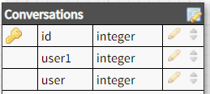

Id ,tipa integer,primary key, autoincrement,

User1, tipa integer, foreign key

User2, tipa integer, foreign key

Na slici je prikazana tabela koja pamti podatke o porukama.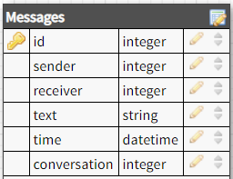

Id ,tipa integer,primary key, autoincrement,

sender, tipa integer, foreign key

receiver, tipa integer, foreign key

text, tipa stirng,

time, tipa DateTime,

conversation, tipa integer, foreign key

Na slici je prikazana tabela koja pamti podatke o 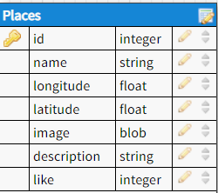lokacijama.

Id ,tipa integer,primary key, autoincrement,

name, tipa stirng,

longitude, tipa float,

latitude, tipa float,

image, tipa blob,

description, tipa string,

like, tipa integer

Na slici je prikazana tabela koja pamti podatke o 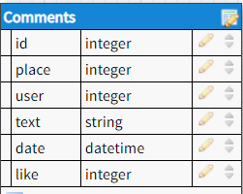komentarima.

Id ,tipa integer,primary key, autoincrement,

place, tipa integer, foreign key

user, tipa integer, foreign key

text, tipa string,

date, tipa DateTime,

like, tipa integer

Na slici je prikazana tabela koja pamti podatk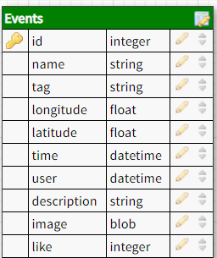e o dogadjajima.

Id ,tipa integer,primary key, autoincrement,

name, tipa string,

tag, tipa string,

longitude, tipa float,

latitude, tipa float,

time, tipa DateTime,

user, integer, foreign key

description, tipa string

image, tipa blob

l ike, tipa integer

Na slici je prikazana tabela koja pamti pod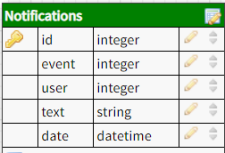atke o notifikacijama za dogadjaje.

Id ,tipa integer,primary key, autoincrement,

event, , integer, foreign key

user, integer, foreign key

text, tipa string,

date, tipa DateTime,

**Šema baze podataka**

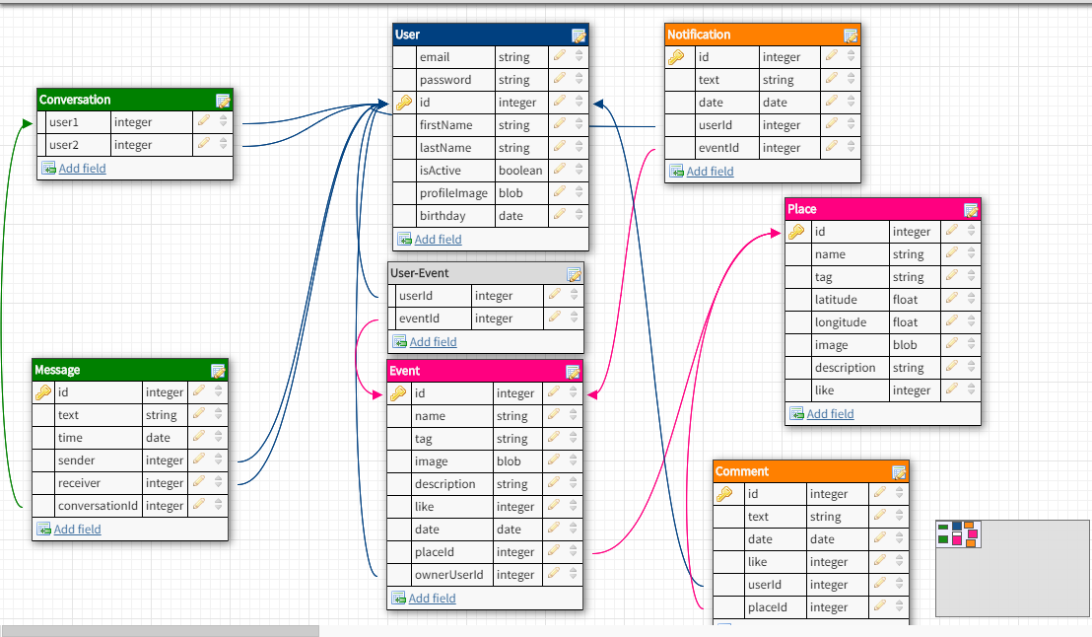

**Sequelize ORM**

U projektu smo kao maper koristili biblioteku Sequelize koja služi kao objekto-relacioni maper. Njemu  
se zadaje šema po kojoj se objekti mapiraju u bazi.